Лев и собачка (Рассказ)
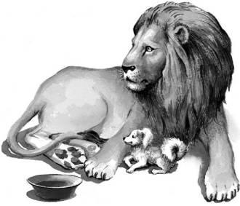
В Лондоне показывали диких зверей и за смотренье брали деньгами или собаками и кошками на корм диким зверям.
Одному человеку захотелось поглядеть зверей: он ухватил на улице собачонку и принёс её в зверинец. Его пустили смотреть, а собачонку взяли и бросили в клетку ко льву на съеденье.
Собачка поджала хвост и прижалась в угол клетки. Лев подошёл к ней и понюхал её.
Собачка легла на спину, подняла лапки и стала махать хвостиком.
Лев тронул её лапой и перевернул.
Собачка вскочила и стала перед львом на задние лапки.
Лев смотрел на собачку, поворачивал голову со стороны на сторону и не трогал её.
Когда хозяин бросил льву мяса, лев оторвал кусок и оставил собачке.
Вечером, когда лев лёг спать, собачка легла подле него и положила свою голову ему на лапу.
С тех пор собачка жила в одной клетке со львом, лев не трогал её, ел корм, спал с ней вместе, а иногда играл с ней.
Один раз барин пришёл в зверинец и узнал свою собачку; он сказал, что собачка его собственная, и попросил хозяина зверинца отдать ему. Хозяин хотел отдать, но, как только стали звать собачку, чтобы взять её из клетки, лев ощетинился и зарычал.
Так прожили лев и собачка целый год в одной клетке.
Через год собачка заболела и издохла.
Лев перестал есть, а всё нюхал, лизал собачку и трогал её лапой.
Когда он понял, что она умерла, он вдруг вспрыгнул, ощетинился, стал хлестать себя хвостом по бокам, бросился на стену клетки и стал грызть засовы и пол.
Целый день он бился, метался в клетке и ревел, потом лёг подле мёртвой собачки и затих. Хозяин хотел унести мёртвую собачку, но лев никого не подпускал к ней.
Хозяин думал, что лев забудет своё горе, если ему дать другую собачку, и пустил к нему в клетку живую собачку; но лев тотчас разорвал её на куски. Потом он обнял своими лапами мёртвую собачку и так лежал пять дней.
На шестой день лев умер.
Лев Толстой
Вопросы к тексту:
- Почему собачка попала в клетку?
- Что должен был сделать лев с собачкой?
- Почему умер лев?

